IV INCONTRO

EDUCAZIONE CIVICA - CITTADINANZA DIGITALE

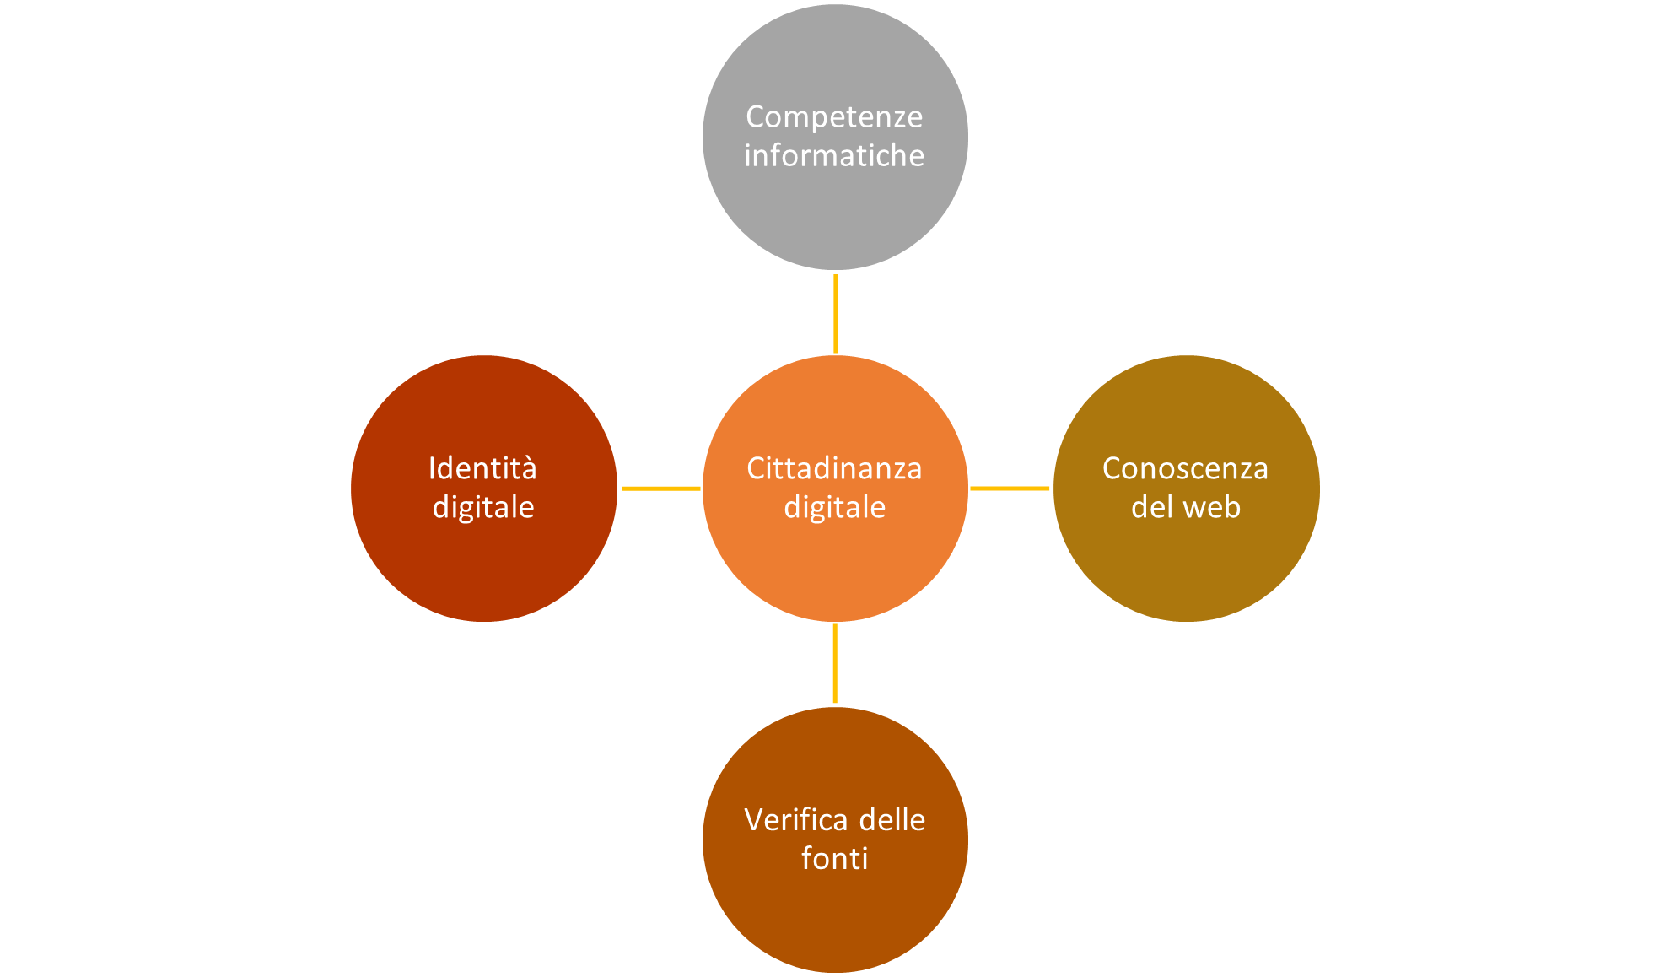

Identità digitale

Username & password

Lo standard ISO / IEC definisce l'identità come "insieme di attributi relativi a un'entità”.

Cosa significa ciò? Significa che ci sono due parti fondamentali da tenere sempre presenti: chi uno è e che credenziali ha.

- Autenticazione - username e password
- Autorizzazione/controllo di accesso - cosa e come posso interagire
- Riservatezza
- Integrità dei dati - firma digitale
- Prova della fonte - firma digitale
- Non ripudio - certificazione di avvenuta spedizione

- Protezione degli accessi
- Crittografia
- Accesso in più passaggi
- Chiavi biometriche
- Ripercussioni sulla vita reale

Accesso multipiattaforma con singolo utente
Cattive abitudini di password

Rischi connessi all’accesso con account Google/Apple/Altro su siti terzi.

Conoscenza del web
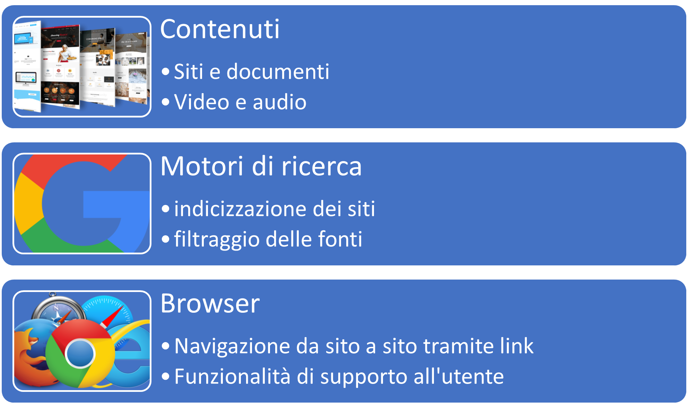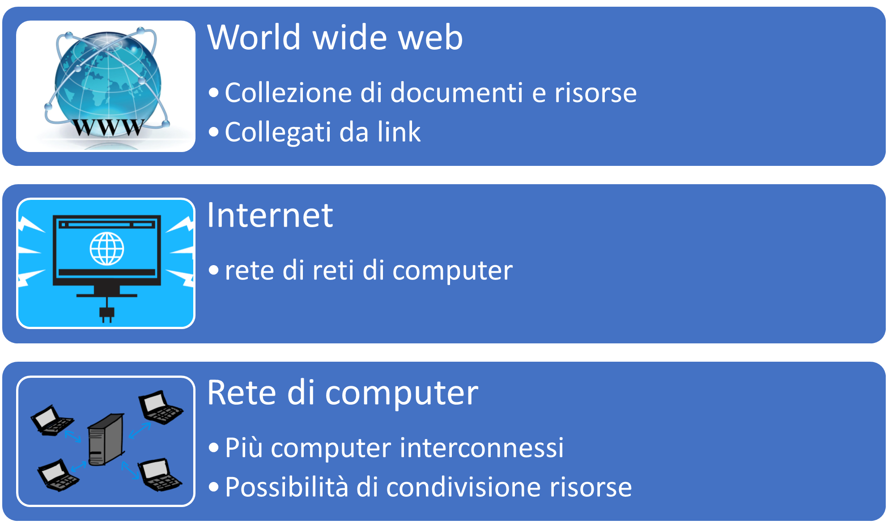

Come approcciarsi alla rete

- Il primo incontro del minore: youtube kids & similia
- Navigazione da analfabeta, incredibilmente efficace.
- Controllo dei contenuti, app e siti per la genitorialità
- Device connessi e sorveglianza nanny cam

Il mondo social:

- User generated content
- L'importanza della cultura umanistica nella società digitale.
- Venditore, merce, cliente
- Differenza dei tipi di social in base alla quantità di testo prodotto dall’utente
- Facebook e Twitter: la scrittura come biglietto da visita.
- Dietro a frasi confuse ci sono menti confuse.
- Da un “se potrei” a “i vaccini iniettano un chip 5G” è un attimo.
- Twitch, TicToc, Instagram, Youtube e la permanenza del visivo
- Censura, moderazione, gestione dinamiche di gruppo
- Google trend
- News bubble - Bolla di filtraggio
- Profili utenti e tendenze di youtube

Verifica delle fonti
Siti di fact-checking - AGCOM

